Internet das Coisas

## 

## linha horizontal

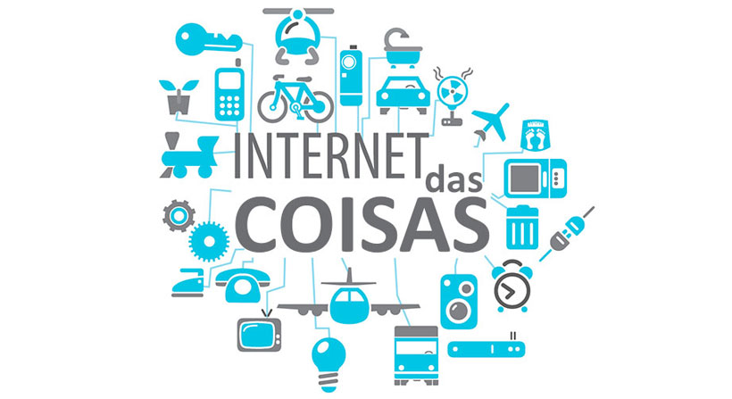

Relatório da aula prática

Vinícius Lima Medeiros

117097920

Felipe Tomazelli Crespo

113203901

Victor Giudice Tavares da Cruz

114079525

# 

# Visão geral

Relatório da aula prática de IOT realizada no LCD com um circuito real e logo após em casa sendo feito o design do sistema no programa fritzing.

# Objetivos

Resolver as seguintes tarefas propostas, no circuito real e no fritzing:

1. Escrever um sketch para:

a) Ler o valor de tensão na entrada analógica A0 a partir de um potenciômetro linear de 10K.

b) Mapear este valor com uso da função ***map()*** de modo a controlar o motor servo com a função ***Servo()***.

c) Apresentar o valor de tensão lido e o valor da posição em graus da posição do motor servo em um display 4 x 7 segmentos ***TM1637*** Especificações:

## Resolvendo a questão a:

Basicamente ler o valor de A0 e escrever em D2 junto ao potenciômetro usando um map para fazer uma regra de três.

## Resolvendo a questão b:

Basicamente ler o valor de A0 e fazer um map para fazer uma regra de três e finalmente escrever no servo motor.

## Resolvendo a questão c:

Mesma coisa que na questão b só que dando um display.showNumberDec() para passar o valor escrito no servo para o display de sete segmentos.

# 

# Marcos

## Dificuldade de montar o servo motor da questão b

Nosso servo motor não estava funcionando corretamente, de modo que estava funcionando de maneira aloprada. Chamamos o professor e conseguimos resolver o problema.

## Dificuldade de montar o display de 7 segmentos

Perdemos uma boa parte do tempo tentando montar o circuito do display. Mas depois de um bom tempo conseguimos montá-lo.

# Conclusão

Foi uma aula prática interessante pois praticamos verdadeiramente o que aprendemos em sala de aula via slide. Não foi muito pesada para um início e deu para conciliar com as outras matérias do curso e mesmo assim foi proveitosa no sentido de obter conhecimento.